Лабораторная работа № 19
Номер учебной группы: 82ТП
Фамилия, инициалы учащегося: Шатуха Алексей
Дата выполнения работы: 07.10.2025
Тема работы: Исследование компонентов для построения диаграммы коммуникации на основе средств моделирования
Цель работы: Сформировать умение разрабатывать диаграмму кооперации
Оснащение работы: ЭВМ, CASЕ-средство Rational Rose для построения диаграммы.
Результат выполнения работы:

Министерство образования Республики Беларусь
Учреждение образования
«Минский государственный колледж цифровых технологий»

«Исследование компонентов для построения диаграммы коммуникации на основе средств моделирования»
ТЕХНИЧЕСКОЕ ЗАДАНИЕ

Руководитель Ю.Н. Кулецкая
Разработчик А.К. Шатуха

Минск 2025

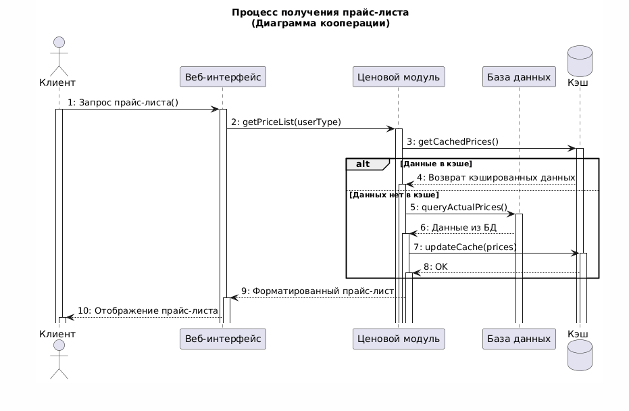
Контрольные вопросы и задания
1.Перечислите компоненты диаграммы кооперации.
Основными компонентами диаграммы кооперации являются:
– кооперации;
– объекты;
– мультиобъекты;
– связи;
– сообщения
2. Что собой представляет мульти объект?
Мультиобъект (multiobject) представляет собой целое множество объектов на одном из кон-цов ассоциации
3. Какие типы сообщений используются при построении диаграммы кооперации?
1. Сплошная линия с треугольной стрелкой (рисунок 15.10, а) обозначает вызов процедуры или другого вложенного потока управления. Может быть также использована совместно с парал-лельно активными объектами, когда один из них передает сигнал и ожидает, пока не закончится не-которая вложенная последовательность действий. Обычно все такие сообщения являются синхрон-ными, т. е. инициируемыми по завершении некоторой деятельности или при выполнении некоторо-го условия.
2. Сплошная линия с V-образной стрелкой (рисунок 15.10, б) обозначает простой поток управления. Каждая такая стрелка изображает один этап в последовательности потока управления. Обычно все такие сообщения являются асинхронными.
3. Сплошная линия с полустрелкой (рисунок 15.10, в) используется для обозначения асин-хронного потока управления. Соответствующие сообщения формируются в произвольные, заранее не известные моменты времени, как правило, активными объектами. Обычно сообщения этого типа являются начальными в последовательности потока управления и чаще всего инициируются акте-рами.
4. Пунктирная линия с V-образной стрелкой (рисунок 15.10, г) обозначает возврат из вызова процедуры. Стрелки этого типа зачастую отсутствуют на диаграммах кооперации, поскольку неявно предполагается их существование после окончания процесса активизации некоторой деятельности.

